星期 | 一 | 二 | 三 | 四 | 五
1 | 國語 | 國語 | 社會 | 國語 | 綜合
2 | 自然 | 數學 | 社會 | 國語 | 數學
3 | 音樂 | 鄉土 | 國語 | 自然 | 社會
4 | 數學 | 健康 | 數學 | 自然 | 國語
午休時間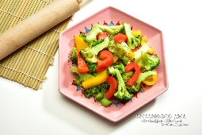
5 | 美勞 | 資訊 | 放學 | 英語 | 放學
6 | 體育 | 英語 |  | 綜合
7 | 美勞 | 綜合 |  | 體育
我的功課表

